Министерство науки высшего образования Российской Федерации
ОРСКИЙ ГУМАНИТАРНО-ТЕХНОЛОГИЧЕСКИЙ ИНСТИТУТ (ФИЛИАЛ)
ФЕДЕРАЛЬНОГО ГОСУДАРСТВЕННОГО БЮДЖЕТНОГО
ОБРАЗОВАТЕЛЬНОГО УЧРЕЖДЕНИЯ ВЫСШЕГО ОБРАЗОВАНИЯ
«ОРЕНБУРГСКИЙ ГОСУДАРСТВЕННЫЙ УНИВЕРСИТЕТ»
 |  |  | УТВЕРЖДАЮ
 |  |  | _______________ |  | Ж.В. Михайличенко
МИЖОРО
Руководство пользователя
ЛИСТ УТВЕРЖДЕНИЯ
ОГУ 09.02.07. 3026. 320 ПЗ
 |  | СОГЛАСОВАНО
 |  | преподаватель высшей категории
 |  | _________________ |  |  | Ж.В. Михайличенко
 |  | «_____» |  | ________________ |  |  | 2026 г.
 |  | преподаватель
 |  | _________________ |  |  | В.С. Богданова
 |  | «_____» |  | ________________ |  |  | 2026 г.
Орск 2026

Аннотация

Настоящий документ является руководством пользователя по эксплуатации МИЖОРО.
В данном руководстве приводится следующая информация:
1) Введение
2) Назначение и условия применения
3) Подготовка к работе
4) Описание операций
5) Аварийные ситуации
6) Рекомендации по освоению
7) Термины и сокращения
Настоящий документ разработан в соответствии с ГОСТ 34 РД 50-34.698-90 «Автоматизированные системы. Требования к содержанию документов» — в части структуры и содержания документов, и в соответствии с ГОСТ 19 «Единая система программной документации (ЕСПД)» — в части общих требований и правил оформления программных документов.

Содержание

1 Введение 4
1.1 Область применения 4
1.2 Краткое описание возможностей 4
1.3 Уровень подготовки пользователя 4
1.4 Перечень эксплуатационной документации 4
2 НАЗНАЧЕНИЕ И УСЛОВИЯ ПРИМЕНЕНИЯ 5
3 ПОДГОТОВКА К РАБОТЕ 5
3.1 Состав и содержание дистрибутивного носителя данных 5
3.2 Порядок загрузки данных и программ 5
3.3 Порядок проверки работоспособности 5
4 ОПИСАНИЕ ОПЕРАЦИЙ 6
5 АВАРИЙНЫЕ СИТУАЦИИ 6
6 РЕКОМЕНДАЦИИ ПО ОСВОЕНИЮ 7
7 ТЕРМИНЫ И СОКРАЩЕНИЯ 8

1 Введение

1.1 Область применения

Биологи и фермеры часто сталкиваются с ситуацией, когда нужно изъять некоторое количество особей из среды без существенных для неё последствий. Однако в долгосрочной перспективе это может привести к сокращению численности популяции и дальнейшему её вымиранию. Чтобы избегать таких ситуаций необходимо рассчитывать изменения численность популяции на годы в перёд, что достаточно трудно. МИЖОРО позволяет облегчить расчёт изменения численности популяции в условиях ограниченного роста с отловом. Это позволит фермерам рассчитывать количество особей, изъятие которых позволит держать оптимальное состояние популяции. Заранее узнать изъятие какого количества популяции приведёт к её вымиранию и предотвратить это на этапе планирования.

1.2 Краткое описание возможностей

МИЖОРО рассчитывает по формуле изменение численность популяции, в зависимости от введённых факторов: начальная численность популяции, коэффициент роста, величина отлова, коэффициент перенаселённости, длительность симуляции. По результатам строится график изменения численности популяции на введённом пользователем отрезке времени, а также подводятся итоги: итоговая численность и итоговый прирост.

1.3 Уровень подготовки пользователя

Пользователь МИЖОРО должен обладать минимальными необходимыми знаниями о работе с компьютером и программами, а также быть профессионально подготовленным в сфере биологии и моделирования. Должен иметь понимание и необходимые знания для моделирования искусственной жизни ограниченного роста с системой отлова.

1.4 Перечень эксплуатационной документации

Техническая документация с которой необходимо ознакомится пользователю:
1) Пояснительная записка.
2) Файл README.md.
3) Техническое задание.
4) Лицензионное соглашение.
5) Руководство пользователя по ГОСТ 34.
6) Руководство пользователя ПО.

2 НАЗНАЧЕНИЕ И УСЛОВИЯ ПРИМЕНЕНИЯ

1) Виды деятельности, функции, для автоматизации которых предназначено данное средство автоматизации;
Данное ПО позволяет быстро и наглядно рассчитать допустимый отлов численности популяции и подходит для:
1. Ведения среднего и крупного фермерского хозяйства.
2. Биологических исследований изменения численности популяции.
3. Научных работ в сфере моделирование искусственных систем.
2) Условия, при соблюдении (выполнении, наступлении) которых обеспечивается применение средства автоматизации в соответствии с назначением (например, вид ЭВМ и конфигурация технических средств, операционная среда и общесистемные программные средства, входная информация, носители данных, база данных, требования к подготовке специалистов и т.п.).
Данная программа будет работать на персональном компьютере (ПК) со следующими характеристиками: процессор не ниже двухъядерного, оперативная память не менее 4 ГБ, наличие устройства визуализации.

3 ПОДГОТОВКА К РАБОТЕ

3.1 Состав и содержание дистрибутивного носителя данных

К дистрибутивам программы относятся:
1) МИЖОРО.exe – Сама программа.
2) README.md - Техническая документация по использованию программы.
Также можно скачать по ссылке https://github.com/Dawnclair/MIZHORO по отдельности или в zip-архиве исходный код программы, содержащий:
1) Form1.cs - Код основного окна приложения.
2) Form2.cs - Код всплывающего окна уведомления.
3) Program.cs - Код запуска приложения.

3.2 Порядок загрузки данных и программ

Скачиваем программу и техническую документацию с сайта https://github.com/Dawnclair/MIZHORO - файл МИЖОРО.exe.
Программа не требует дополнительных загрузок или настроек и готова к использованию.

3.3 Порядок проверки работоспособности

Для проверки работоспособности программы:
1) Запустите программу, после прочтения технической документации.
2) Заполните тестовым примером, результат которого вам известен, поля с данными: начальная численность, коэффициент роста, коэффициент перенаселённости, величина отлова, время симуляции.
3) Запустите симуляцию.
4) Сверьте получившиеся значения и график численности популяции.
5) Проверьте функционал кнопки «Сброс значений».

4 ОПИСАНИЕ ОПЕРАЦИЙ

Операции, что производит МИЖОРО:
1. «НАЧАТЬ СИМУЛЯЦИЮ!»
Операция возможна при запуске программы и нажатии на одноимённую кнопку, перед симуляцией необходимо:
1) Указать данные в поле «Начальная численность»;
2) Указать данные в поле «Коэффициент роста»;
3) Указать данные в поле «Величина отлова»;
4) Указать данные в поле «Коэффициент перенаселённости»;
5) Указать данные в поле «Длительность симуляции».
В результате программа произведёт расчёт численности населения, заполнит поля «Итоговая численность», «Прирост составил» и построит график.
2. «Сброс значений».
При нажатии на кнопку происходит очистка всех поле от данных.

5 АВАРИЙНЫЕ СИТУАЦИИ

1) В случае несоблюдения условий выполнения технологического процесса, в том числе при длительных отказах технических средств;
Действие: перезагрузите программу.
2) Для восстановления программы и/или данных при отказе магнитных носителей или обнаружении ошибок в данных;
Действие: заново введите данные и проведите симуляцию, не забывайте сохранять результат программы на стороннем носителе или ПО.
3) В случаях обнаружении несанкционированного вмешательства в данные;
Действие: заново введите данные и проведите симуляцию
4) В других аварийных ситуациях.
Действие: перезагрузите/переустановите программу.

6 РЕКОМЕНДАЦИИ ПО ОСВОЕНИЮ

Для лучшего освоения программы:
1) Прочтите техническую документацию.
2) Попробуйте выполнить контрольный пример:
1. Введите значения в поля:
- Начальная численность = 1000;
- Коэффициент роста = 1;
- Величина отлова = 200;
- Коэффициент перенаселённости = 0,00025;
- Время симуляции = 25.
2. Запустите симуляцию.
В результате у вас выведется окно с сообщением о вымирании популяции на рисунке 1, в поле "Итоговая численность" = 0, а "Величина прироста" = -1000, также построится график, изображённый на рисунке 2.

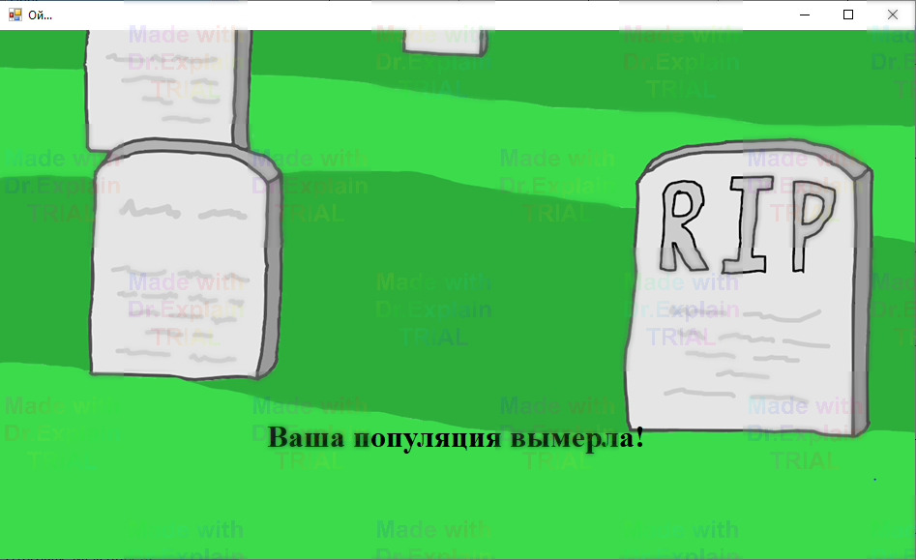
Рисунок 1 – Сообщение о вымирании популяции
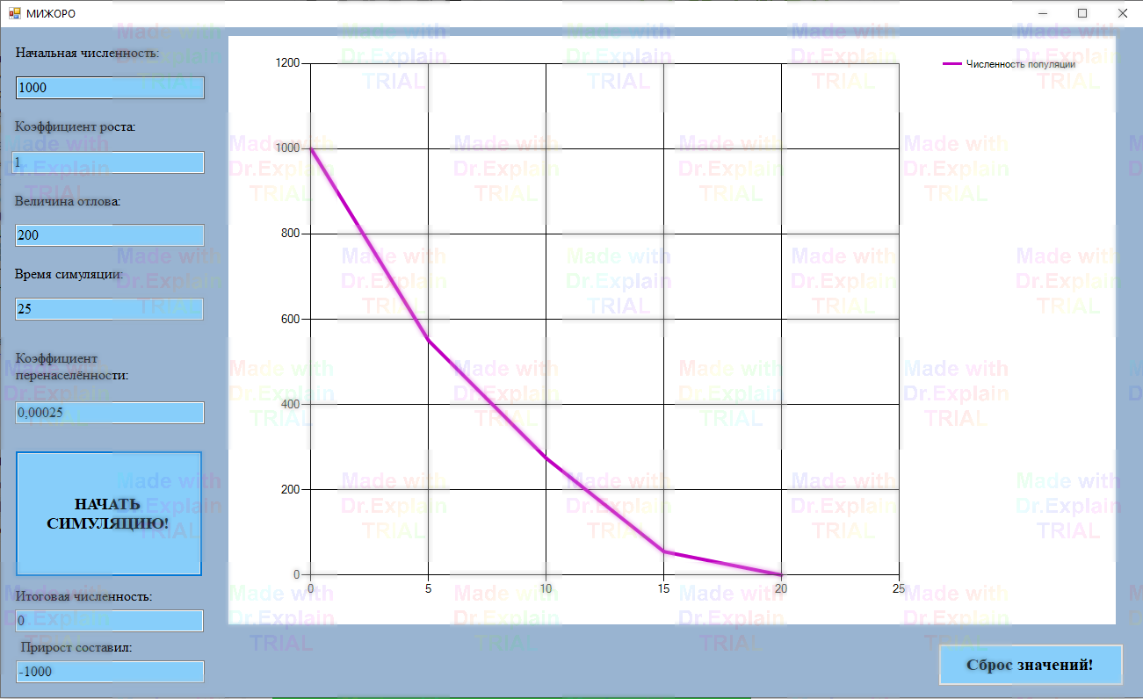
Рисунок 2 – График построения изменений численности популяции

7 ТЕРМИНЫ И СОКРАЩЕНИЯ

Термины и сокращения, использованные в работе представлены в таблице 1.
Таблица 1 – Термины и сокращения
Термин | Полная форма
1 Коэффициент роста | Числовой показатель, отражающий естественное воспроизводство численности популяции
2 Коэффициент перенаселённости | Числовой показатель, отражающий снижение воспроизводства популяции из-за ограниченности среды в которой находится
3 ПО | Программное обеспечение
4 АС | Автоматизированная система
5 ТЗ | Техническое задание

